专利技术交底书
发明名称：一种低成本高效模拟超声波水表走水计量的方法
申请人：孟栋成
发明人：孟栋成
联系人：孟栋成（19858800919）
技术交底书执笔人：孟栋成
技术问题联系人及联系方式：孟栋成（19858800919）
该技术应用产品：超声波水表。
术语解释：
无
1.本发明（实用新型）要解决的技术问题是什么？
技术概述：
在超声波水表的生产过程中，需要对水表PCB进行功能性测试验证，本专利技术方案创新性地开发了基于模拟电路和数字电路的模拟计量仿真模块，针对水表计量走水可进行有效的模拟测试验证，不仅可分别模拟水表的无水、静水、走水三种工况，还可模拟不同流速的走水工况。该发明可大大提高功能性缺陷的检出率，同时无需实际耗水，在保证测试精度的前提下有效解决了传统方法存在的测试周期长、资源消耗大、环境依赖性强等产业化瓶颈问题，为水表制造行业提供了一种绿色高效的智能化测试范式。
技术领域：
本发明由嵌入式编程、模拟电路、数字电路组成，其中模拟PWM波形的时间精度达到ns级别。
2.详细介绍技术背景,并描述已有的与本发明（实用新型）最相近似的实现方案, 以及现有技术的缺点。
在超声波水表计量测试中，已有计量性能检测方法需构建封闭式流体循环管路系统进行实流标定，该工艺存在显著的技术局限性：首先，流体动力系统的搭建导致单台仪表检测周期延长；其次，人工介入式测试模式造成人力资源成本指数级攀升，同时制约了生产线的自动化进程及规模化产能提升；最后，由于水表的产品有灌胶工艺，需先灌胶后测试计量，导致异常的表具仅能做报废处理。
3.针对上述现有技术的缺点，说明本发明（实用新型）的目的。
针对上述现有技术的缺点，本发明创新性地通过嵌入式编程实现了超声波水表计量时的波形时序，采用模拟电路将数字电路产生的PWM近似转化为水表计量所需的波形，根据计量时各个波之间的时序和走水状态的关系，成功构建了非介入式全自动检测平台。此发明不仅大大减少了时间成本，还系统性降低了全流程人工干预强度，并且提高了测试容错率。
4.本发明（实用新型）技术方案的详细阐述，并结合结构图、流程图、原理框图、电路图、时序图等，进行详细说明。
由于该工装的作用为模拟走水计量，因此需要对水表发出的波形进行描述，详见图1、图2、图3。
水表发出波形说明：
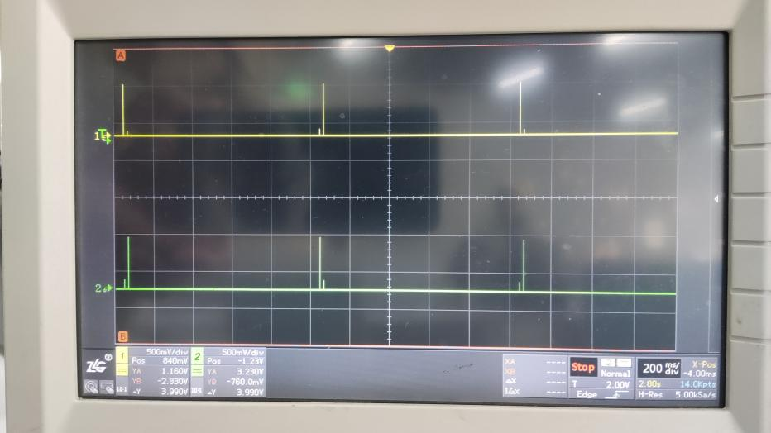
图1
水表PCB有两个端口，这里示波器显示分别是黄线和绿线，有图1可知这两个端口有规律地发送波形。
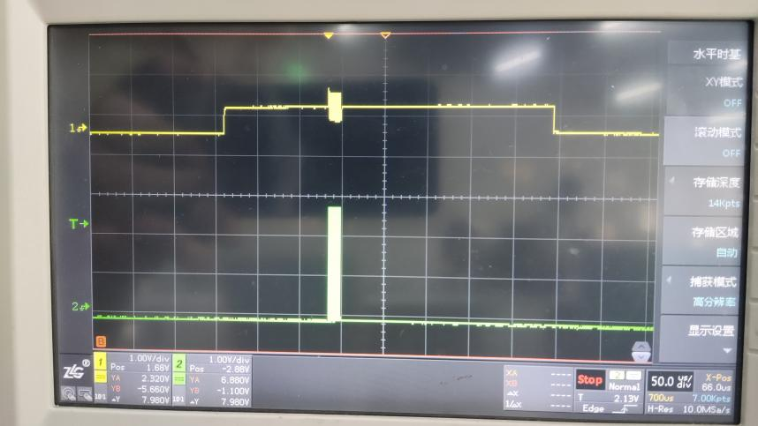
图2
如图2为图1中其中一段波形的放大图，其中当水表PCB的一个端口发送波形时，另一个端口会先有一个电压抬升，在抬升上的那个杂波是由发送波形的那个端口干扰产生的，这里忽略。
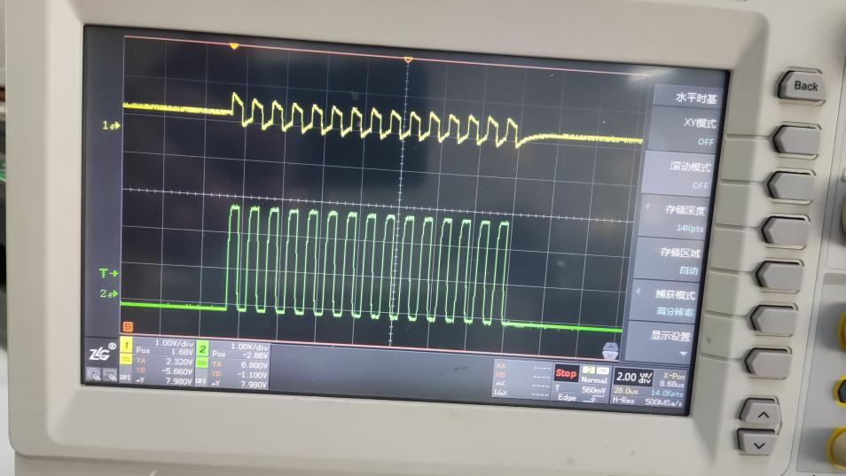
图3
如图3为图2波形的再次放大，可见水表PCB发出的波形是15个周期的50%占空比方波。

电源部分：
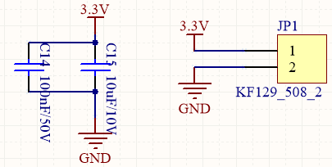
模拟计量板的电源由工装主控板提供，即3.3V端口直连工装主控板。
串口部分：
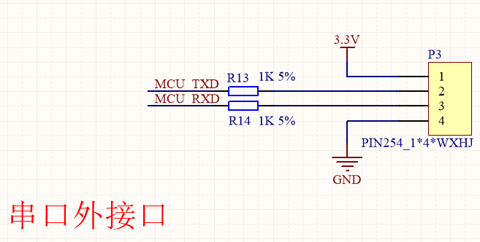
串口外接工装主控板。
单片机部分：
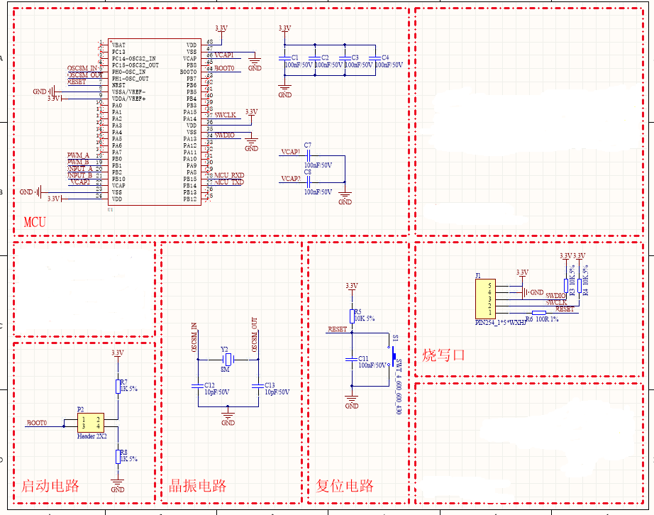
这里即为单片机最小系统，不过多赘述。
模拟电路部分：
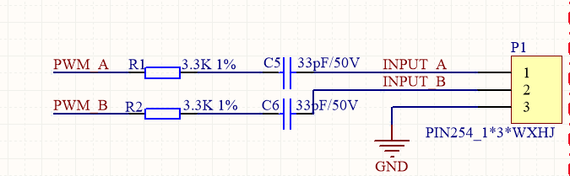
该部分的电路是此次发明的关键，当INPUT_A收到来自水表的方波时，MCU检测到第一个上升沿产生中断，开启定时器并关闭外部中断，定时器定时到规定的时间时开启PWM_B输出，输出的PWM占空比和周期数与水表发送的一致，当PWM发送完成时，再次开启外部中断检测INPUT，如此往复。同样的，当INPUT_B收到来自水表的方波时也是同样的操作。图中的R1和R2是为了限制C5和C6的充电速度，电阻越大，电流越小，电容的充电越慢，在有限的时间里即可限制电容的电压，即可控制输出波形的幅值。PWM经过电容后方波会发生变化，得到水表PCB端能够检测的波形。根据实际实验得出的波形如下图所示：
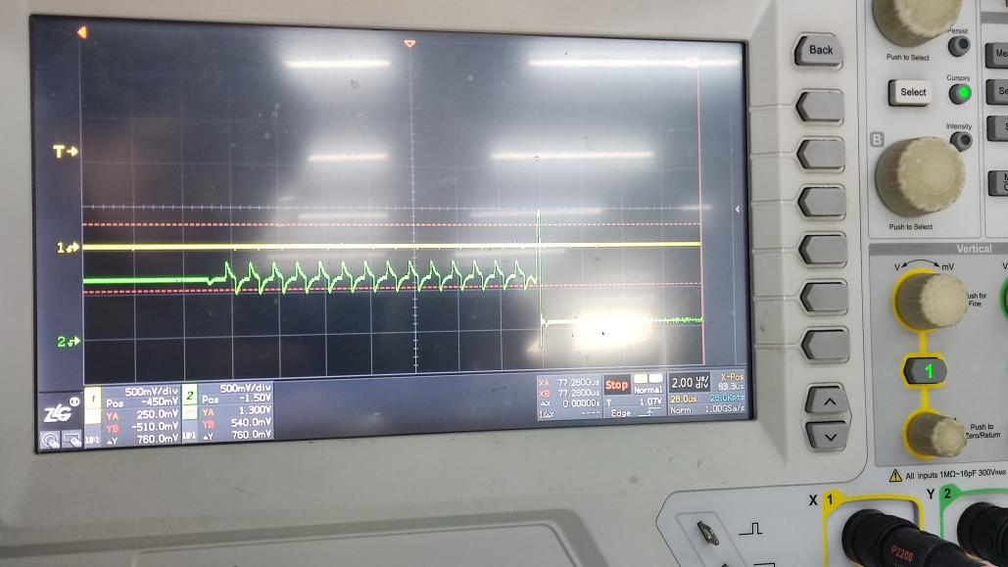
当水表PCB检测到模拟计量发送的波形时，会自动拉低电平。
总体框图如下：
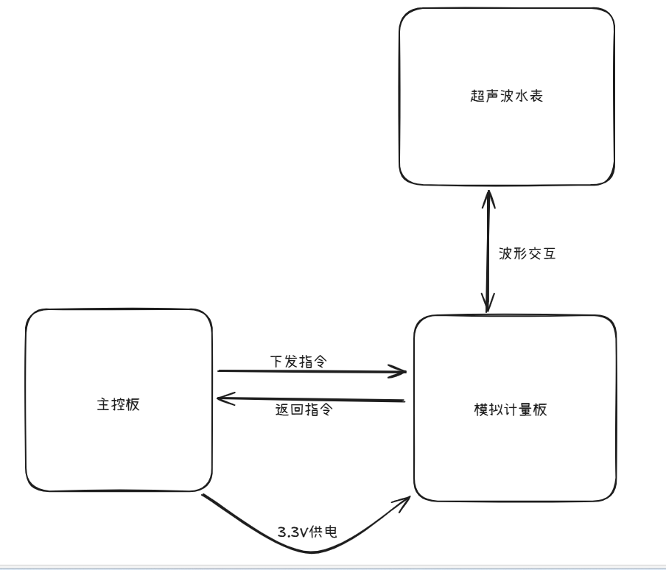
功能描述：
1.工装主控板为模拟计量板供上3.3V电源并共地；
2.工装主控板与模拟计量板进行串口连接；
3.模拟计量板与水表进行波形传输线连接，共计三根，其中一根为地线进行共地。
4.先由主控板对计量板下发指令，指令包含走水状态指令和走水流速指令，走水状态共有三种，分别为无水状态、静水状态、走水状态。
5.计量板接收到主控板的指令并解析后，如果指令给定的是无水状态，则关闭外部中断，不回应；如果指令给定的是静水状态和走水状态，则需先交代一下波形时序对走水流量的影响，如下图：
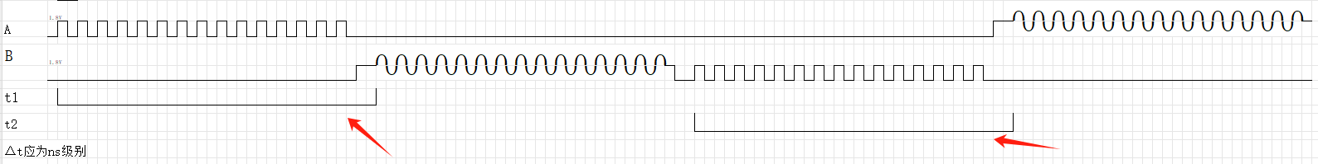
该图即为模拟走水过程的时序图，暂时将计量板和水表连接的两条线定义为A和B，将计量板接收到A信号第一个上升沿到计量板发送B信号第一个上升沿的时间定义为t1，将计量板接收到B信号第一个上升沿到计量板发送A信号第一个上升沿的时间定义为t2，而走水状态以及流量与t2和t1的时间差△t有关，当△t为0时，走水状态为静水，当△t大于0时即为走水，具体的走水速度与△t的大小有关，△t越大，走水速度越快，不过有上限。
6.如果指令给定的是静水状态，则计量板中的单片机将△t控制在0ns；如果指令给定的是走水状态，则根据另一个流速指令来控制△t的大小。
7. 该单片机可提供的最大时钟频率为250Mhz，即定时器的计数时间为4ns一次，根据实际的走水时序图即可搭建一个类似的模拟平台。

5.实施案列或应用案例介绍
该发明目前暂未使用，不过已经试验成功，目前已经实现无水、静水、走水三种状态的模拟，流速可控在0-11m³/h。流速控制在11m³/h左右如下图：
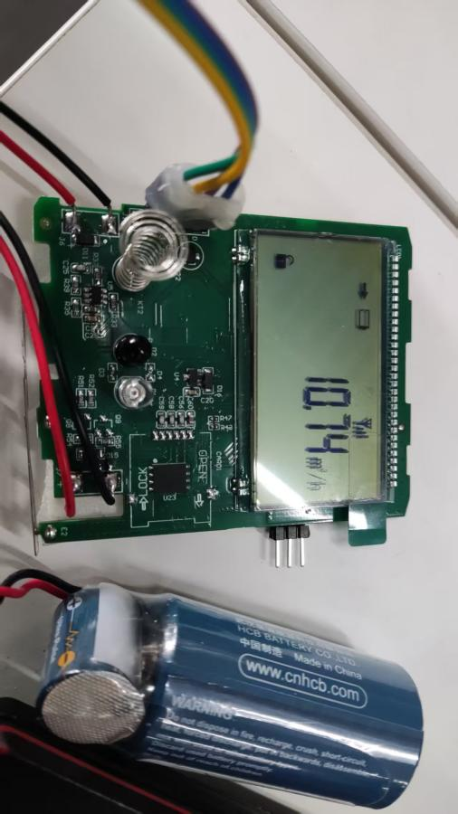
该示值为计量板接收到指令并解析后控制的走水流速，图中看到明显的流速显示，该图可证明该发明的可行性。
6.本发明（实用新型）的关键点和欲保护点是什么？
本发明的关键点在于用简单电路实现波形时序的模拟。该发明主要保护方法，用单片机的PWM波形通过简单模拟电路后得到可行性波形实现模拟计量的方法。
7.与第2条所述的最好的现有技术相比，本发明（实用新型）有何优点？
暂无相关专利
优点：减少时间成本和人力成本，使用第2条所描述的方法，需要人为去搭建一个具有一定复杂性以及重量的环境，不仅有着巨大的时间消耗，也需要大量的人力去实现，同时由于水表的产品有灌胶工艺，需先灌胶后测试计量，导致异常的表具仅能做报废处理。本发明对于我们目前的产品，无需更改产品电路即可使用，也大大提高测试容错率，不会由于测试异常从而浪费表具资源，可部署性强，方案简单耐用，价格便宜。
缺点：
由于本发明是以低成本有效的方式去实现，所以精度存在一定不足，无法达到实际测量时的精度，不过在测试验证中此性能已经足以满足需求。
8.针对第4条中的技术方案，是否还有别的替代方案同样能完成发明目的？
暂无。
9.其他有助于审阅、代理人员理解本技术的资料：
***********
10. 附图
附图是辅助性技术文件，它与说明书的文字内容一起，将本发明创造讲述清楚。可以是结构示意图、爆炸图、剖视图、局部放大图、原理图、流程图等。要求：不同附图中相同零件的序号应一致；图形线条为黑色，图上不得着色。
***********

以下几张幻灯片图是关于专利技术交底书的介绍，供参考：
